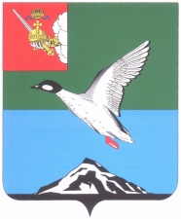

АДМИНИСТРАЦИЯ ЧЕРЕПОВЕЦКОГО МУНИЦИПАЛЬНОГО РАЙОНА ВОЛОГОДСКОЙ ОБЛАСТИ

П О С Т А Н О В Л Е Н И Е

от 27.05.2024 № 229
г. Череповец

О внесении изменения в постановление администрации района
от 12.03.2024 № 113 «О составе комиссий по осуществлению закупок
для нужд Череповецкого муниципального района»

Постановляю:
1. Внести в постановление администрации района от 12.03.2024 № 113 «О составе комиссий по осуществлению закупок для нужд Череповецкого муниципального района» следующее изменение:
В состав комиссии по осуществлению закупок для нужд Комитета имущественных отношений администрации Череповецкого муниципального района Вологодской области (приложения 3) включить главного специалиста отдела муниципальных закупок МКУ «ЦКОД» Житнухину А.А. в качестве члена комиссии.
2. Постановление вступает в силу с даты подписания постановления.
3. Разместить постановление на официальном сайте Череповецкого муниципального района в информационно-телекоммуникационной сети «Интернет».

Руководитель администрации района | Р.Э. Маслов

